第2课时 简单型实验


一、声光小实验
1．如图227所示，将一支点燃的蜡烛放在扬声器的前方，当扬声器发出较强的声音时，可以看到烛焰随着音乐的节奏晃动．扬声器的纸盆由于________发出声音，声音通过__________传到烛焰处，烛焰的晃动说明声音具有__________．
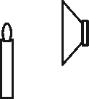
图227

2．如图228所示，在“探究光的反射定律”实验中，选用可折转的光屏做实验，除了可用它呈现光路外，还可用它探究反射光线、入射光线和法线是否____________________；为了探究反射角与入射角的关系，实验时应多次改变____________________，测量出相关数据，分析得出结论．
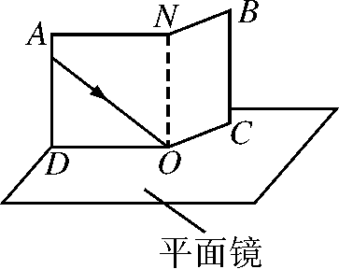
图228
二、力学小实验
3．如图229所示，小明将两个表面光滑的铅柱相互紧压，发现两者粘在一起，由此得出分子间存在引力．小华认为此实验不能排除是大气压把两个铅柱压在一起．下列实验中，能帮助小华释疑的是( )
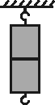
图229

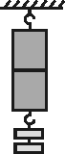
A.挂一个钩码，铅柱不会分离 B.挂两个钩码，铅柱不会分离

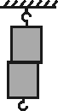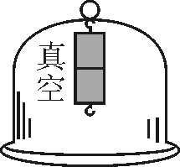
C.铅柱略错开，铅柱不会分离 D.置于真空中，铅柱不会分离

4．如图230甲所示的覆杯实验中：
(1)硬纸片不会掉下的事实是________存在的证据．
(2)有同学认为实验中是水粘住了纸片，老师用如图乙所示装置进行实验，随着空气被抽出，纸片掉下了，排除了纸片是被水粘住的可能．若换用容积和高度均相同，而杯口更小的杯子进行实验，要使同一硬纸片掉下，相同情况下需要抽气的时间会________(填“变短”“变长”或“不变”).

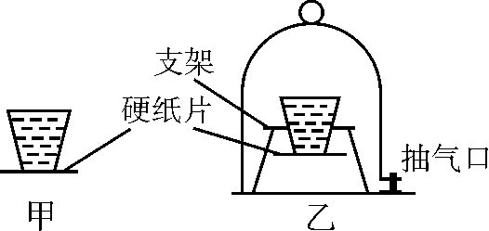
图230

5．如图231所示，往装满二氧化碳的软矿泉水瓶加水，迅速拧紧瓶盖，震荡后溶于水中，生成碳酸，矿泉水瓶变瘪，瓶变瘪表明瓶内气体压强________(填“大于”“等于”或“小于”)瓶外气体压强，而瓶外的气体压强__________，因此推测瓶内气体压强与反应前相比__________．(后两空填“变大”“不变”或“变小”)

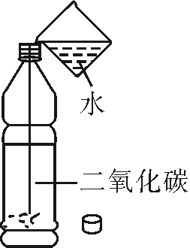
图231

6．下面是用气球做的三个小实验，试回答相关问题．
(1)如图232甲所示，松开气球的口子，快速放气后会感到气球变凉．这是因为气体对外做功，导致内能________(填“增大”“不变”或“减小”)．
(2)如图乙所示，松开气球的口子，气球向后喷出气体的同时，气球会沿着绳子快速向前飞去，这说明：________________________________.
(3)如图丙所示，用一个摩擦过的气球靠近空易拉
罐，发现空易拉罐向气球方向滚动，这是利用了____________________________________的性质．

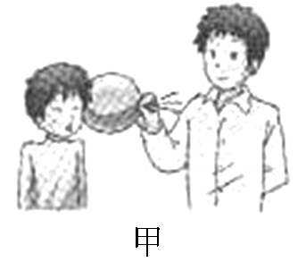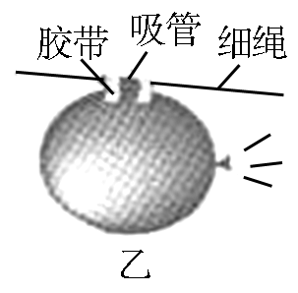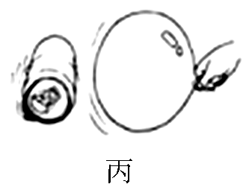
图232
三、热学小实验
7．如图233所示，注射器内密封有适量刚烧开的水，向下拉动活塞，水就沸腾起来，这是由于拉动活塞后，水面上方气体的压强________，使水的沸点________的缘故．
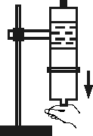
图233

四、电磁小实验
8．将塑料绳的一端扎紧，尽可能将其撕成更多的细丝，用干燥的手从上向下捋几下，观察到如图234所示的现象．这是因为塑料丝带了__________(填“同种”或“异种”)电荷，这种使塑料丝带电的方法称为__________，塑料丝带电的实质是____________在物体间转移．
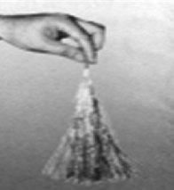
图234

第2课时 简单型实验
【演练·强化巩固】
1．振动 空气 能量
2．在同一平面内 入射角的大小(或入射光线)
3．D
4．(1)大气压 (2)变短
5．小于 不变 变小
6．(1)减小
(2)力的作用是相互的(或力可以改变物体的运动状态)
(3)带电体吸引轻小物体
7．变小 降低
8．同种 摩擦起电 电子

